Положение о порядке проведения муниципального отборочного этапа для участия в IX Открытом региональном этапе «Молодые профессионалы» (WorldSkills Russia) Республики Саха (Якутия)
Компетенция: «Разработка компьютерных игр и мультимедийных приложений»

Модераторы:
Семенов Егор Артемович
педагог ЦЦОД «IT-Куб»
Антонова Лариана Анатольевна
педагог ЦЦОД «IT-Куб»

г. Нюрба 2020 год
Общие положения
- Конкурс проводится среди учащихся школ Нюрбинского района в возрасте от 14 до 16 лет. Конкурс представляет собой соревнование, предусматривающее выполнение конкретных заданий по виду профессиональной компетенции: разработка компьютерных игр и мультимедийных приложений, с последующей оценкой качества выполнения работ.
- Дата проведения Конкурса: 27 ноября 2020 года с 10 часов 00 минут.
- Форма участия: индивидуальная.
- Формат проведения: дистанционно, с использованием платформы ZOOM.
- Вместе с конкурсной работой отправляете видеозапись (запись экрана выполнения задания). Запись экрана делается через любое приложение, на ваше усмотрение. Без видеозаписи работы не принимаются на проверку.
Цель и задачи конкурса
Цель Конкурса: Вовлечение и выявление лучших участников среди учащихся школ в профессионально-направленном Конкурсе в рамках раннего профессионального самоопределения.
Задачи Конкурса:
- создание условий ранней профориентации и основ профессиональной подготовки школьников;
- повышение уровня профориентационной работы в образовательных организациях;
- поддержка и развитие творчества, интеллектуального потенциала современных школьников в области профессиональной ориентации, развитие навыков
практического решения задач в конкретных профессиональных ситуациях;
- популяризация рабочих профессий, формирование осознанного выбора профессии;
- привлечение внимания предприятий общественного питания, объектов индустрии к деятельности профессиональных образовательных организаций как субъектов системы подготовки кадрового резерва;
- формирование экспертного сообщества и системы соревнований по основам профессионального мастерства среди школьников.
Общие условия участия в конкурсе и подачи заявок
В конкурсе принимает участие 1 участник возрастной категории 14+ (возраст участников 14-16 лет включительно до 31.08.2021г.), не должен превышать максимального возрастного ограничения на момент соревнований. Обязательно наличие согласия родителей согласно Приложению 1.
Заявки на участие принимаются по электронной почте ws_nyurba@mail.ru до 18:00 часов 26.11.2020 года, с указанием темы письма «Заявка на участие». Форма заявки в Приложении 2.
Требования к конкурсному заданию и условия его выполнения доводятся до участников заранее.

Задание конкурса
Каждый участник конкурса обязан перед началом выполнения задания прослушать инструктаж по охране труда и технике безопасности, может предварительно ознакомиться с программой и опробовать его.
Примерное конкурсное задание в Приложении 3 “Ознакомительное конкурсное задание”.
Окончательные аспекты критериев оценки уточняются членами жюри. Оценка производится в соответствии с утвержденной экспертами схемой оценки. Если участник конкурса не выполняет требования техники безопасности, подвергает опасности себя или других конкурсантов, такой участник может быть отстранен от конкурса.
Время и детали конкурсного задания в зависимости от конкурсных условий могут быть изменены экспертами.
Конкурсное задание должно выполняться по модульно. Оценка также происходит от модуля к модулю.

Порядок организации конкурса
Оргкомитет Конкурса:
- несет ответственность за Программу проведения Конкурса, которая включает: порядок церемоний открытия и закрытия, расписание работы площадок, технические описания задания по компетенции;
- обеспечивает информационную поддержку проведения Конкурса;
- принимает заявки на участие в Конкурсе;
- утверждает состав жюри на Конкурсной площадке;
- обобщает и анализирует итоги Конкурса;
- готовит материалы для освещения организации и проведения Конкурса в средствах массовой информации.
В рамках подготовительного этапа Оргкомитет и Конкурсные площадки обязаны провести регистрацию участников, подготовительные работы и мероприятия.
Регистрация участников осуществляется на основании поданных заявок.
Член жюри, ответственный за ТБ и ОТ, перед началом выполнения всех заданий проводит вводный инструктаж по технике безопасности и охране труда.
Организация награждения участников и победителей конкурса
Победитель определяется по максимальному количеству набранных баллов. Присуждаются 3 призовых места, участник-победитель и призеры награждаются грамотами.
Всем участникам конкурса выдаются сертификаты за участие.

* По вопросам пишите на электронную почту: ws_nyurba@mail.ru
Ответственное лицо: Антонова Лариана Анатольевна, к.т: +7 (914) 822-48-98, Семенов Егор Артемович, к.т.+7 (914) 293-53-95

Приложение 1

Согласие родителей (законных представителей)
на участие ребенка в муниципальном этапе Отборочных соревнований регионального чемпионата «Молодые профессионалы (Ворлдскиллс Россия)

Мы, нижеподписавшиеся,
гр. ___________________________________________________________________________
Фамилия, Имя, Отчество
(_____________ года рождения, паспорт гражданина РФ ______ _____________ выдан ___.___._____ ________________________________________________________________)
выдавший орган
гр. ___________________________________________________________________________
Фамилия, Имя, Отчество
(_____________ года рождения, паспорт гражданина РФ ______ _____________ выдан ___.___._____ ________________________________________________________________),
выдавший орган
даем свое согласие:

на участие в муниципальном отборочном этапе для участия в IX Открытом региональном чемпионате «Молодые профессионалы» (WorldSkills Russia) Республики Саха (Якутия)
- по компетенции (дисциплине) ________________________________________________

нашего несовершеннолетнего ребенка:
__________________________________________________________________________
Фамилия, Имя, Отчество
(_____________ года рождения, документы, удостоверяющий личность: __________________________ серии и № _____________ выдан ___.___._____ _________________________________________________________________________)
выдавший орган

С регламентом соревнований, конкурсным заданием, инструкциями по технике безопасности были ознакомлены.

- на обработку персональных данных вышеуказанного несовершеннолетнего ребенка, а именно совершение действий, предусмотренных пунктом 3 статьи 3 Федерального закона от 27.07.2006 N 152-ФЗ "О персональных данных" в целях организации и проведения Соревнований с участием вышеуказанного ребенка, использованием материалов о его участии в Соревнованиях в информационных целях. Перечнем персональных данных, на обработку которых мы даем согласие, являются любые сведения, относящаяся ко мне прямо или косвенно, полученные и обрабатываемые в указанных выше целях, в том числе: фамилия, имя, отчество, пол и возраст.
- на использование фото- и видеоматериалов, полученных в ходе муниципального этапа отборочных соревнований WorldSkills Russia, включая: их публикацию на официальных интернет-ресурсах; передачу для публикации доверенным лицам; использование их в качестве иллюстративного материала в презентациях; сбор, запись, систематизацию, накопление, хранение, уточнение (обновление, изменение), извлечение, использование, передачу (распространение, предоставление, доступ), обезличивание, блокирование, удаление, уничтожение фото- и видеоматериалов.

Согласие на обработку персональных данных дано нами бессрочно с правом его полного или частичного отзыва в письменном виде в свободной форме, предусматривающей сведения о том, что отзыв согласия на обработку моих персональных данных исходит лично от нас.
Согласие на использование фото- и видеоматериалов дано нами бессрочно с правом его полного или частичного отзыва в письменном виде в свободной форме, предусматривающей сведения о том, что отзыв согласия на обработку моих персональных данных исходит лично от нас.
Настоящее согласие вступает в действие с момента его подписания.
Настоящее согласие прочитано родителями (законными представителями), его содержание понятно, родители (законные представители) с ним согласны.

Дата: ___.___.2020 г.
Согласие родителей.

Подписи родителей (законных представителей):
1. ________________ / _____________________ /

2. ________________ / _____________________ /

Приложение 2
ЗАЯВКА
на участие в муниципальном отборочном этапе для участия в IX Открытом региональном этапе «Молодые профессионалы» (WorldSkills Russia) Республики Саха (Якутия), компетенция: Разработка компьютерных игр и мультимедийных приложений
Фамилия  Имя  Отчество участника | Дата  рождения |  | Учебное заведение,  класс | Учитель/ Мастер п/о (ФИО) |  | Адрес  проживания | Телефон | Электронный  адрес
Фамилия  Имя  Отчество руководителя | Должность | Место работы |  |  | Директор  (ФИО) | Адрес  проживания | Телефон | Электронный  адрес

Приложение 3
Ознакомительное конкурсное задание
Компетенция

Разработка компьютерных игр и мультимедийных приложений

Конкурсное задание включает в себя следующие разделы:
- Формы участия в конкурсе
- Задание для конкурса
- Модули задания и необходимое время
- Критерии оценки

Количество часов на выполнение задания: 4 часа(240 минут).

1. ФОРМЫ УЧАСТИЯ В КОНКУРСЕ

Индивидуальный конкурс.

2. ЗАДАНИЕ ДЛЯ КОНКУРСА

Каждое задание было разработано в целях проверки разнообразных навыков в области разработки специального программного обеспечения, и оно включает в себя разработку проекта: компьютерной игры
Для разработки предполагается использование платформы Unity3D, языка программирования Microsoft Visual C#.
Набор графических ресурсов для разработки компьютерной игры согласовываются экспертами и утверждаются главным экспертом за одни сутки до начала соревнований.
Конкурсное задание имеет несколько модулей, выполняемых последовательно. Каждый выполненный модуль оценивается отдельно. Оценка производится как в отношении результатов выполнения работ, так и в отношении процесса выполнения конкурсной работы. Если участник конкурса не выполняет требования техники безопасности, подвергает опасности себя или других конкурсантов, такой участник может быть отстранен от конкурса. Если эксперт-компатриот мешает участнику при выполнении заданий, то и эксперт и участник отстраняются от конкурса. Окончательные аспекты критериев оценки уточняются членами жюри.

3. МОДУЛИ ЗАДАНИЯ И НЕОБХОДИМОЕ ВРЕМЯ

Модули и время сведены в следующей таблице

 |  | Рабочее время | Время на задание
1 | Модуль 1 Импортирование и настройка моделей игры | С1 10.00-12.00 | 2 часа
2 | Модуль 2 Разработка пользовательского интерфейса | С2 13.00-15.00 | 2 часа

Модуль 1 Импортирование и настройка моделей игры
Участнику необходимо импортировать ресурсы из папки «Материалы к КЗ» в Unity3D и настроить их при необходимости, разложить их по папкам в соответствии с назначением и упаковать в атласы AssetPacker, дать понятные названия.

Модуль 2 Разработка пользовательского интерфейса
Пользователю необходимо сверстать рабочие окно без анимации и программной логики (только переходы) Стартовое окно выглядит следующим образом (см. рис.1)
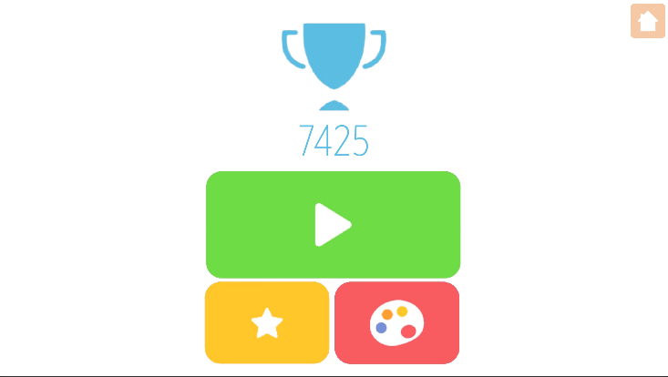
Рисунок 1. Стартовое окно

Стартовое окно игры состоит из пяти элементов, где первый элемент это картинка кубка и результат игрока и четыре элемента это кнопки: начать игру, сменить стиль, покинуть игру и “Звездочка”. Следующая сцена из себя представляет игровое поле (см. рис. 2) с набором фишек, текущим и лучшим счётом и кнопкой паузы
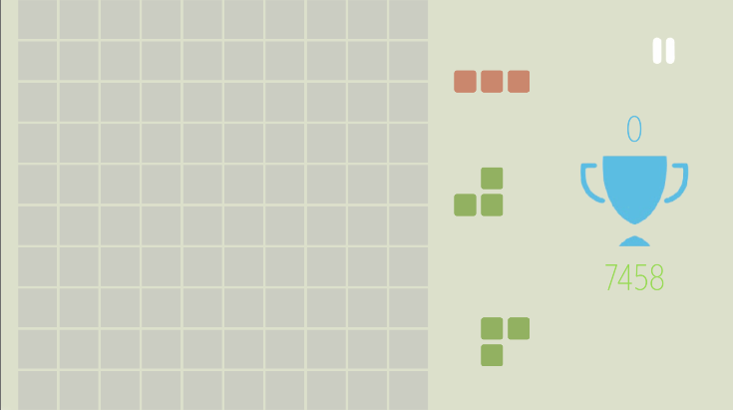
Рисунок 2. Экран «Игровое поле»

При нажатии кнопки паузы, игрок должен наблюдать окно паузы, в котором он не может взаимодействовать ни с чем кроме панели паузы. Окно паузы в свою очередь состоит из четырех кнопок:
- Вернуться на стартовую сцену
- Переиграть игру
- Сменить стиль
- Продолжить игру.
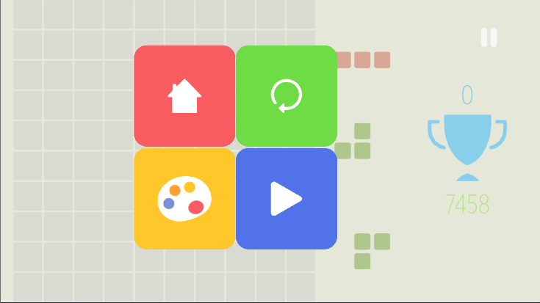
Рисунок 3. Окно паузы

Окно завершения игры выглядит следующим образом, содержит следующие элементы (см. рис. 4). Данное окно отображает все элементы интерфейса пользователя (UI) а также кнопку для скриншота результата игры. В данном окне игровое пространство (игровое поле) не отображается!

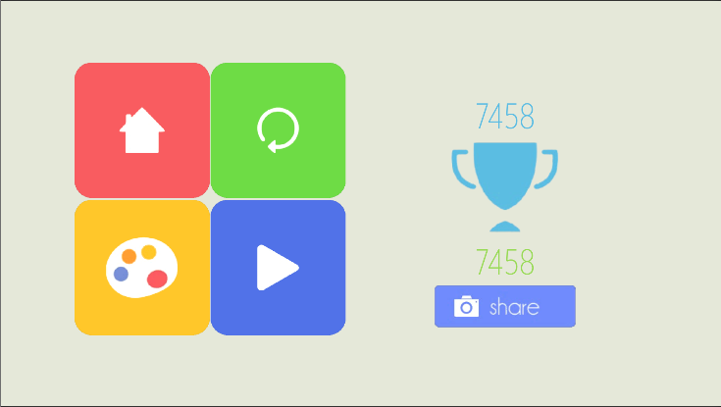
Рисунок 4. Окно завершения игры

Окно смены стиля, можно двигать колёсиком мыши или движением курсора вверх вниз. В данном окне можно изменить текущий стиль игры
на: дневной, ночной, и мягкий. (см. рис. 5)

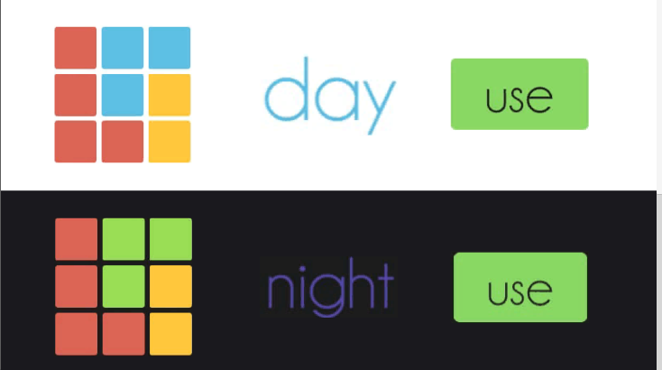
Рисунок 5. Окно смены стиля

4. КРИТЕРИИ ОЦЕНКИ

В данном разделе в следующей таблице определены критерии оценки и количество начисляемых баллов (субъективные и объективные). Общее количество баллов задания/модуля по всем критериям оценки составляет 100.

Критерий |  | Баллы
 |  | Мнение судей | Измерения | Всего
А | Импортирование и настройка моделей игры | 10.75 | 29.75 | 40.5
В | Разработка пользовательского интерфейса | 10.75 | 48.75 | 59.5
Всего |  | 21,5 | 78,5 | 100

Приложение 4
Инфраструктурный лист

Конкурсанты
№ | Наименование | Тех. описание | Кол-во
1 | Ноутбук или персональный компьютер | Операционная система: Виндовс начиная с «семерки» Service Pack 1 и выше (8, 10 только 64x bit); Mac OS X версии 10.9 и выше.  Процессор: x86 или x64 с поддержкой набора инструкций SSE2 (все AMD после Athlon 64, все новые модели Intel после Pentium 4).  Графический адаптер: с поддержкой DirectX9 и моделью шейдера 3.0 | 1
2 | Мышь | Механическая/оптическая | 1
3 | ПО: Unity | При установке нужно выбрать следующие компоненты: Unity, Documentation, Unity Game Development for Microsoft Visual Studio Enterprise, Windows Build Support | 1
4 | ПО: Microsoft Visual Studio | Лицензия/trial version | 1
5 | Платформа ZOOM |  | 1
6 | Аккаунт Google |  | 1
7 | ПО: Adobe Photoshop CC 2018 | Лицензия/trial version | 1
8 | ПО: GIMP | Лицензия/trial version | 1
9 | ПО: Paint3D | Лицензия/trial version | 1
10 | Стол |  | 1
11 | Стул |  | 1
Эксперты
№ | Наименование | Тех. описание | Кол-во
1 | Ноутбук или персональный компьютер | Операционная система: Виндовс начиная с «семерки» Service Pack 1 и выше (8, 10 только 64x bit); Mac OS X версии 10.9 и выше.  Процессор: x86 или x64 с поддержкой набора инструкций SSE2 (все AMD после Athlon 64, все новые модели Intel после Pentium 4).  Графический адаптер: с поддержкой DirectX9 и моделью шейдера 3.0 | 1
2 | ПО: Unity | При установке нужно выбрать следующие компоненты: Unity, Documentation, Unity Game Development for Microsoft Visual Studio Enterprise, Windows Build Support | 1
3 | ПО: Microsoft Visual Studio | Лицензия/trial version | 1
4 | Платформа ZOOM |  | 1
5 | Аккаунт Google |  | 1
6 | Мышь | Механическая/оптическая | 1
7 | Стол |  | 1
8 | Стул |  | 1

